Clasa a X-a P
Studiul formelor în culoare
Tema: TEHNICI TEXTILE
Tehnici de imprimare
Timp de lucru 4 ore

Artele textile cum sunt numite generic tapiseria (din fr. „tapis” = covor țesut sau înnodat), de aici și denumirea de arte ale firului.
Tapiseria, broderia și imprimeul sunt principalele modalități de expresie plastică care au ceva esențial în comun: firul natural-vegetal, animalier, artificial, etc.
Istoria tapiseriei începe în Egiptul antic, și are o înflorire deosebită în Europa medievală și își păstrează un statut important până în zilele noastre.
Imprimeul textil
Situate la hotarul dintre artele picturii și genurile decorative, imprimeul textil a fost inventat, probabil, odată cu tiparul. Afirmarea sa deplină s-a produs în Europa, după punerea la punct a multiplicării industriale a textilelor fine, la începutul sec. XVIII-lea.
Imprimarea manuală (liberă) se realizează, direct, cu pensula, la rece, cu lichide colorate speciale (în compoziția cărora, pe lângă pigmenți, intră și substanțe de fixare numite mordanți: sare de bucătărie, sodă de rufe, oțet). Suportul textil, pentru difuzarea uniformă și facilă a colorantului în fibră, se umezește în prealabil cu apă sau cu spirt industrial. Suprapunerile se fac, fie înainte, fie după ce s-au zvântat cele așternute deja, după cum se dorește a fi imprimarea (ca în tehnica picturii în culori de apă): pe umed - picturală, vibrată, vaporoasă - sau pe uscat, din contră, accentuat plată, decorative, în ambele variante respectându-se regula „de la deschis la închis”.
Imprimarea liberă sau pictura pe material textil am realizat-o la ultima temă în care ne-am întâlnit în atelier.
Astăzi vă rog să experimentați o altă tehnică, TEHNICA SHIBORI
Shibori este o tehnică japoneză de vopsire a mătasei, ce se bucură de un succes răsunător în ultimul timp. Înainte de a fi vopsită, țesătura poate fi pliată, legată sau răsucită. Astfel, mătasea capătă nuanțe diferite și desene deosebite. Orice țesătură sau fragment de material se vopsește exclusiv manual, devenind absolut unică. Coloranții moderni permit crearea unei palete foarte bogate de culori. Această tehnică este folosită de japonezi încă din secolul al VIII-lea.
Puteți alege culoarea dorită si puteți experimenta cu o culoare sau cu două culori.
Trebuie să legați materialul strâns cu ață, sub diferite forme, ca și in filmulețe. Unde este legat nu pătrunde culoarea.
Folosiți acrilic diluat cu apă în cantitate mai mare. Experimentați concentrația de culoare, trebuie să fie o apă colorată și nu o culoare consistentă.
https://www.youtube.com/watch?v=EFTa4QEF0IE
https://www.youtube.com/watch?v=KOot-ysZXOk
https://www.youtube.com/watch?v=L9lwLdbNIdQ
Puteți face și un alt experiment de imprimare cu plante ( frunze, flori).
Le așezati pe un material alb, le acoperiți cu un alt material și le presți puternic cu dosul unei linguri, un rulou sau le bateți cu un ciocan.
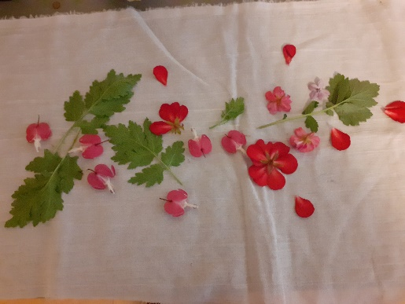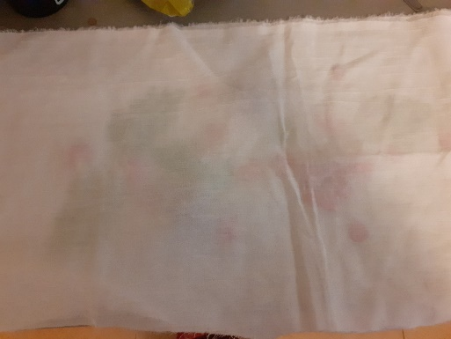
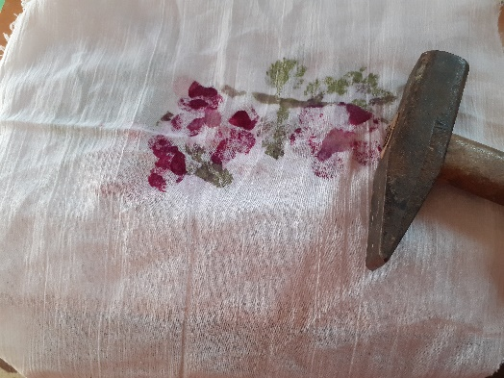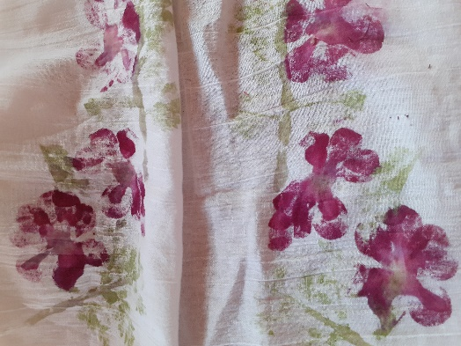
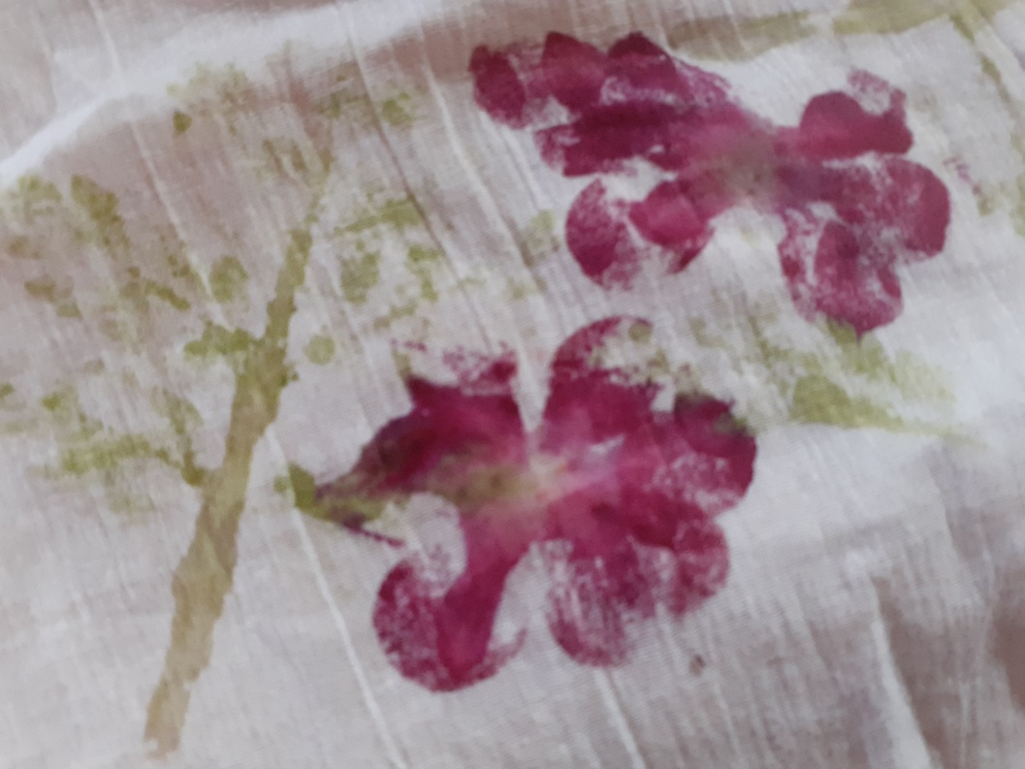

O fotografie a lucrării vă rog să mi-o trimiteți pe e-mail sau să o postați pe forumul școlii.

Mulțumesc și încercați să experimentați.
Prof. Popa Adriana Emilia

